
6
º PLANO DE AÇÃO DE GOVERNO ABERTO NO ÂMBITO DA OGP
8
ª REUNIÃO DE MONITORAMENTO DO COMPROMISSO 7
MELHORES SERVIÇOS PARA AGRICULTURA FAMILIAR
INFORMAÇÕES GERAIS DA REUNIÃO:
1
2
. Data: 11.12.2025
. Local: Reunião virtual – Aplicativo Microsoft Teams
PARTICIPANTES PRESENTES:
1
2
3
4
. Ministério do Desenvolvimento Agrário e Agricultura Familiar (MDA)
a. Silvana Stadniki Morato Miranda
. Rede Brasileira de Monitoramento e Avaliação (RBMA)
a. Carolina Proietti Imura
. Confederação Nacional da Agricultura /Serviço Nacional de Aprendizagem Rural (CNA/SENAR)
a. Wesley Passaglia
. Equipe de Monitoramento (CGU)
a. Fernanda Montenegro Calado
b. Maíra Souza Rodrigues Póvoa
c. Robson Luiz da Rocha e Silva
d. Simone Fonseca Cherin
TÓPICOS ABORDADOS
•
•
Informes gerais.
Revisitar os marcos e seus respectivos prazos de execução.
DESENVOLVIMENTO
A reunião iniciou-se com a representante da equipe de Governo Aberto da Controladoria-Geral da União
(CGU) dando boas-vindas e agradecendo o apoio e compromisso de todos os atores envolvidos na execução
do Compromisso 7 “Melhores Serviços para Agricultura Familiar”.
Na sequência, a equipe de monitoramento apresentou uma síntese das principais ações realizadas no
processo de revisão do plano de ação. Informou que foi concluída a elaboração e publicação do Relatório
de Análise do Progresso do Plano, documento que reúne uma avaliação detalhada dos avanços e desafios

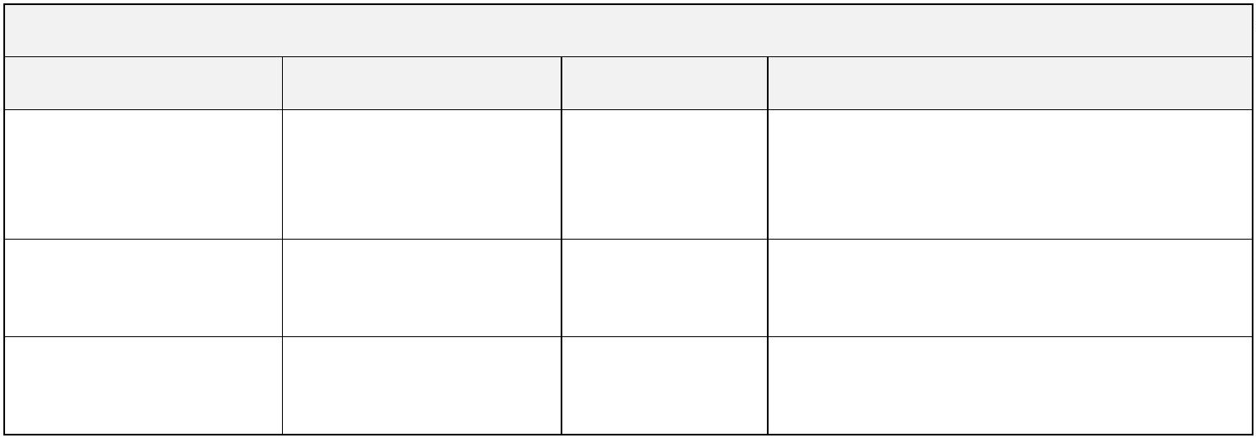


na implementação dos compromissos do 6º Plano de Ação. Destacou também a realização, no dia 01/12,
do Diálogo com a Sociedade Civil, conduzido de forma virtual, com o objetivo de apresentar os resultados
do relatório e coletar sugestões para o aprimoramento da execução do plano.
A equipe ressaltou ainda que está aberta, até 19/12/2026, na plataforma Brasil Participativo, a consulta
pública sobre a implementação do plano de ação, que visa coletar sugestões e contribuições da sociedade
a respeito da execução dos compromissos existentes, da possibilidade de modificação dos marcos vigentes
e da proposição de novos marcos que possam fortalecer o progresso do plano.
Em continuidade, foi informado que as oficinas de cocriação para a revisão dos compromissos estão
previstas para ocorrer na última semana de março de 2026. Nessas oficinas, além do monitoramento das
ações, os participantes terão oportunidade de fornecer feedback detalhado sobre as sugestões coletadas
nas etapas anteriores, discutindo a viabilidade e relevância de cada proposta. Nesse momento, também
será possível revisar e ajustar os marcos dos compromissos existentes, bem como propor novos marcos
que fortaleçam a implementação das iniciativas. A equipe incentivou os participantes a indicarem novos
atores que possam contribuir com o processo, solicitando que essas sugestões sejam encaminhadas à CGU
para avaliação e eventual convite.
Para encerrar as considerações iniciais, a equipe de monitoramento informou que está sendo elaborada a
Estratégia de Governo Aberto em parceria com o CIGA e o Grupo de Trabalho de Governo Aberto do
Conselho de Transparência, Integridade e Combate à Corrupção (CTICC) da CGU. No momento, a equipe
está finalizando um diagnóstico do governo aberto no âmbito do Poder Executivo federal e está também
discutindo proposta de conteúdo para a estratégia.
Na sequência, a representante do MDA, Silvana Miranda, com o apoio dos demais participantes do
compromisso, apresentou o andamento das atividades no período de outubro a dezembro de 2025,
conforme tabela abaixo.
A próxima reunião ficou agendada para 26 de março de 2026, às 14h30, lembrando que na ocasião será
realizada a oficina de cocriação para a revisão dos marcos do compromisso.
ACOMPANHAMENTO E ENCAMINHAMENTOS:
TEXTO DO COMPROMISSO: AVALIAR, APRIMORAR E AMPLIAR O ACESSO AOS SERVIÇOS DO MINISTÉRIO DO DESENVOLVIMENTO AGRÁRIO
E AGRICULTURA FAMILIAR (MDA), COM O FOCO NOS USUÁRIOS
DATA PREVISTA DE
CONCLUSÃO
MARCOS
RESPONSÁVEL
OBSERVAÇÕES E ENCAMINHAMENTOS
Marco 1 – Avaliação
inicial dos serviços de
forma participativa
Dezembro/2024
CGU*
MDA
MGI
Marco concluído
RBMA
MDA*
ENAP
Marco 2 –
Agosto/2026
As oficinas previstas se iniciarão em 2026.
Novo (s) ciclo(s) de
avaliação(ões)
Marco 3 –
Dezembro/2026
RBMA*
UFMG
CGU
Este
marco
será
executado
em
continuidade ao Marco 2.


Elaboração do Plano
de Monitoramento e
Avaliação
MDA
A representante da RBMA destacou a
necessidade de retomar e revisar a teoria
da mudança e o plano de trabalho.
Informou que o processo com a ENAP foi
retomado, que há metodologia disponível
para apoiar o plano e que revisar a teoria
da mudança é essencial para definir de
forma clara os resultados pretendidos pelo
programa, uma vez que essa base é
essencial para a elaboração de planos de
monitoramento e avaliação.
Marco 4 –
Realização de
Dezembro/2025
MGI*
MDA
Marco concluído
diagnóstico (pesquisa
com usuários e análise
heurística) e eventual
redesenho do sistema
do CAF por meio de
parceria com o LABQ
do MGI.
A equipe do LabQ (MGI) elaborou Relatório
de UX (experiência do usuário), no qual
apresentou a análise do Sistema CAF 3.0,
com foco na usabilidade, acessibilidade e
eficiência das principais funcionalidades,
com o objetivo de aprimorar a interface do
sistema sob a perspectiva do usuário, bem
como
identificar
oportunidades
de
melhoria alinhadas às boas práticas de
design centrado no usuário.
As
implementações
decorrentes
encontram-se em andamento e dependem
da atuação da equipe de TI do MAPA, em
razão do processo de desmembramento da
TI do MDA.
O
acompanhamento da
implementação será realizado no âmbito
de outro marco, que se encontra em fase
inicial de execução.
Marco 5 –
Março/2026
MDA*
MGI
Marco concluído
Aprimoramento da
comunicação na carta
de serviços
O marco foi executado por meio de
trabalho coletivo, com a participação de
diferentes áreas do MDA, voltado
à
atualização dos textos sobre os serviços
disponíveis no portal gov.br, com a adoção
de linguagem simples, de modo
possibilitar a compreensão e o uso das
informações pelos beneficiários.
a
Adicionalmente, foram publicados, no sítio
eletrônico do Ministério, dois formatos
distintos da Carta de Serviços do MDA, com
o
objetivo de facilitar
o
acesso às
informações públicas e tornar mais clara a
leitura do documento.
Marco 6 –
Dezembro/2024
Dezembro/2026
MDA*
MGI
Marco concluído
Marco concluído
Integração de dados
com:• BCNPJ e BCPF•
DATAPREV•
CONECTA.GOV• CE
Marco 7 –
MDA*
Plano de capacitação
para colaboradores e
usuários de serviços
(CAF), considerando
especificidades
ASBRAER
CONTRAF
FAZER

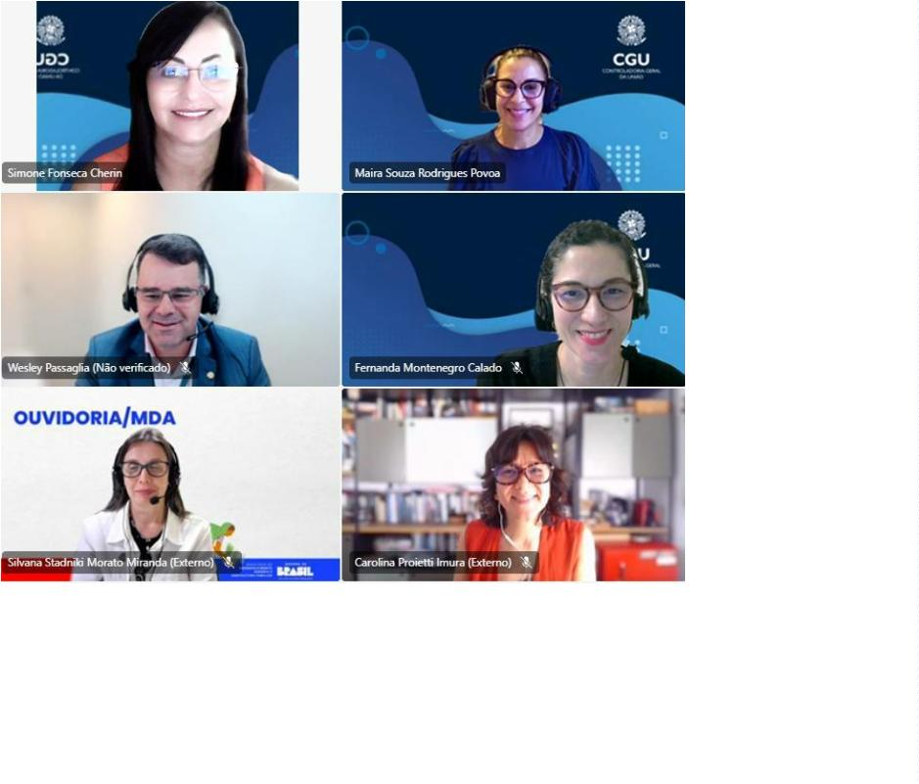

Marco 8 –
Julho/2027
UFMG*
ABRA
ASBRAER
As atividades estão condicionadas
realização das oficinas do Marco 2,
previstas para ocorrer em 2026.
à
Acompanhamento da
implementação das
recomendações das
avaliações
CGU
O representante da CNA/SENAR informou
que acordo firmado em outubro entre
SENAR e MDA rescindido unilateralmente
CONTRAF
FASER
MDA
pelo MDA.
A
decisão preocupa por
SENAR
comprometer o alcance da avaliação dos
serviços do MDA.
Encaminhamentos:
o
SENAR
junto à área técnica da entidade
sobre rescisão possíveis
alternativas.
representante do MDA ficará
responsável por identificar o que
buscará
esclarecimentos
a
e
o
A
motivou
a
rescisão
e
articular
convites
a
outros
potenciais
parceiros, mantendo o compromisso
de dar continuidade às ações.
Marco 9 –
Aprimoramento do
CAF (CAF 3.0)
Marco 10 –
Integração de todos os
serviços do MDA à API
Março/2025
MDA*
Marco concluído
Marco concluído
Dezembro /2025
MDA*
MGI
de avaliação de
satisfação dos usuários
*Coordenadores dos marcos.
Registro:

